Øvelsesvejledning: Koffeins effekt på hjertet hos dafnier

Materialer
Mikroskop
Hul-objektglas, dækglas
Dafnier
Pipette med afklippet spids

Kaffe-opløsninger. 1 gram instant kaffe indeholder i gennemsnit 30 mg koffein. Til en kop færdiglavet kaffe vil der normalt anvendes 2 gram kaffe og dermed indtager man 60 mg koffein.
I dette forsøg vil vi benytte kaffeopløsninger hvor koncentrationen af koffein er:
600 mg/L, 300 mg/L, 150 mg/L, 75 mg/L, 37,5 mg/L og 18,75 mg/L.
Opløsningen med 600 mg/L fremstilles ved at opløse 2 gram instant kaffe i 100 ml vand. Herefter laves der en fortyndingsserie, hvor man for hvert trin fortynder kaffen til den halve koffeinkoncentration.

Ses der ingen effekt ved ovennævnte koncentrationer, kan forsøget udvides med andre koncentrationer.

Fremgangsmåde
Fang en dafnie (forsigtigt) med en plastpipette (spidsen afklippet) og læg dafnien på hul-objektglasset med 2 dråber vand.
Læg dækglasset over.
Indstil mikroskopet, så I kan se dafnien tydeligt og se dens hjerte slå. Tegn/tag billeder.
Læg mærke til lemmernes bevægelse, som filtrerer vandet for mikroskopiske alger og fører dem op til munden. Dafnien bevæger sig ved hjælp af antennerne.
Tæl hjerteslag i 15 sekunder og gang med 4 for at få antal hjerteslag pr. minut. Gør det 3 gange, tag gennemsnittet og noter resultaterne i tabellen nedenfor.

Husk straks at slukke lyset i mikroskopet når I ikke kigger, ellers bliver temperaturen for høj!

Tag dækglasset af og tilsæt lidt af kaffeopløsningen med den laveste koncentration.
Læg dækglasset på igen.
Se i mikroskopet, hvordan dafniens hjerte reagerer på det.
Tæl hjerteslag igen på samme måde som før og noter resultaterne.
Gentag med de øvrige kaffeopløsninger.

Tabel 1. Dafniers puls (hjerteslag/minut) som funktion af koffeinkoncentrationen.

Resultater |  | Hjerteslag / minut | Hjerteslag / minut | Hjerteslag / minut | Hjerteslag / minut
Koffeinkoncentration (mg/L) |  | Antal, 1.gang | Antal, 2.gang | Antal, 3.gang | Gennemsnit
Uden kaffe | 0
Med kaffe | 18,75
Med kaffe | 37,5
Med kaffe | 75
Med kaffe | 150
Med kaffe | 300
Med kaffe | 600
Med kaffe | ----------

Resultatbehandling
Tegn en graf, der viser koffeins effekt på dafniens hjerterytme.
Overvej fejlkilder.

Om dafnier:
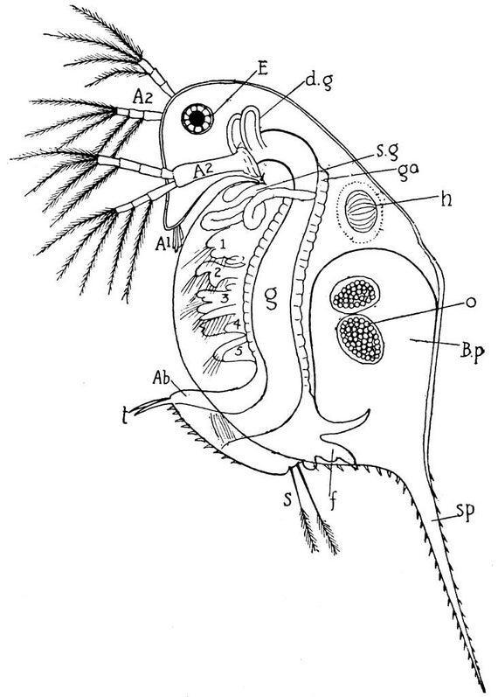  https://i.etsystatic.com/14353373/r/il/fa69eb/1376875034/il_570xN.1376875034_qyao.jpg | Dafnie.  Az:, Antenner, som dafnien bruger til at bevæge sig med.  E: Sammensat øje  g: Tarm  o: Æg  1, 2, 3, 4, 5: 5 par bladfødder. Bruges ikke til bevægelse, men til at filtrere fødepartikler fra vandet med.  h: Hjerte  Følg også linket for fint billede af dafnie:  http://www.microscopy-uk.org.uk/mag/indexmag.html?http://www.microscopy-uk.org.uk/mag/artmar02/fleanatomy.html

Planktondafniernes økologiske betydning

Dafniers formering i søerne er afhængig af temperaturen og mængden af føde.
Med sommervarme og rigelig føde er deres generationstid på ca. 2 uger.
Dafnierne lever af planteplankton, især de små algearter, samt bakterier.
Dafnierne er således med til at holde algevæksten i skak.
Hvis søen bliver næringsrig, kan der komme mange "skidtfisk", dvs. skaller, karusse, brasen mv. i søen, der spiser dafnier. Når dafnierne er spist, vil algerne kunne vokse uhæmmet, og søen bliver grøn. Når de mange alger dør og falder til bunds, kan der opstå iltmangel (iltsvind) ved bunden. Dette sker, når bakterierne nedbryder de døde alger og bruger ilt ved bunden til deres respiration (ånding).
Kommuner, der tager sig af de større søer, vil i sådan en situation kunne indfange
skidtfiskene med net og udsætte rovfisk (f.eks. aborre, gedder og ørreder), der kan holde skidtfiskebestanden nede. En reduceret skidtfiskebestand vil lette presset på dafnierne, der igen vil formere sig og græsse på algerne, og søen kan blive klarvandet igen. Dette kaldes biomanipulation.
Hvis bunden indeholder store mængder fosfat, kan det dog også være nødvendigt at rense dette op, før søen bliver ren igen.

